СТАВРОПОЛЬСКИЙ КРАЙ, ПРЕДГОРНЫЙ РАЙОН, СТАНИЦА СУВОРОВСКАЯ

МУНИЦИПАЛЬНОЕ БЮДЖЕТНОЕ ДОШКОЛЬНОЕ ОБРАЗОВАТЕЛЬНОЕ УЧРЕЖДЕНИЕ ДЕТСКИЙ САД № 16

**Долгосрочный проект «Времена года»**

**в подготовительной группе**

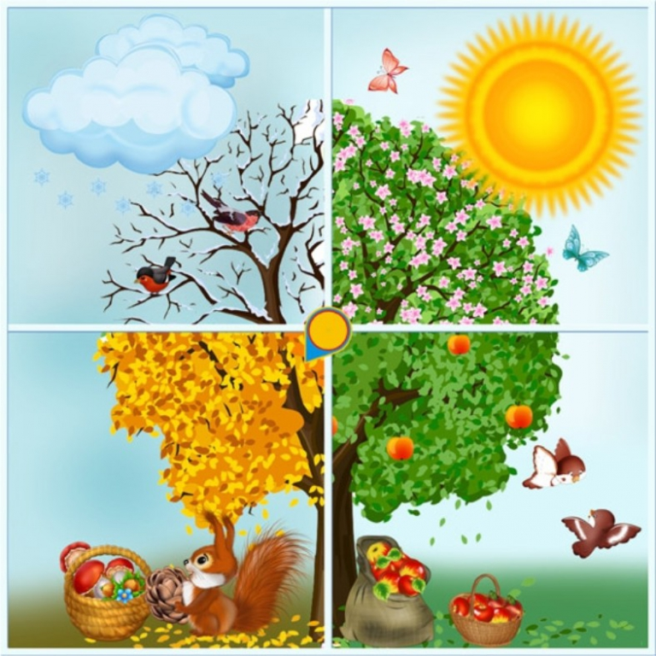

Воспитатели: С.А. Занозина

2023г.

**Долгосрочный проект «Времена года»**

**в подготовительной группе**

"[Учите](http://ds82.ru/doshkolnik/4588-.html)ребёнка каким-нибудь неизвестным

ему пяти словам – он будет долго и

напрасно мучиться, но свяжите

двадцать таких слов с картинками,

и он их усвоит на лету" (К.Д.Ушинский).

**Участники:** воспитатель Занозина София Анатольевна, дети подготовительной группы, их родители.

**Вид проекта:** познавательно-творческий.

**Продолжительность:** долгосрочный.

**Сроки реализации проекта:** август 2023 г. - июнь 2024 г. (1 год).

**Актуальность:**

Одно из обязательных условий эффективности системы обучения и воспитания детей дошкольного возраста – высокий уровень их речевой и познавательной активности.

Недостаточное развитие речевых средств и познавательной активности у детей ограничивает круг их общения, способствует возникновению замкнутости, безынициативности, нерешительности, стеснительности; порождает специфические черты речевого поведения – неумение устанавливать контакт с собеседником, поддерживать беседу.

В свою очередь, низкий уровень общения замедляет темп развития речи и других психических процессов.

**Гипотеза:**

Заучивание стихотворений с помощью мнемотаблиц для дошкольников имеет огромную пользу: расширяет кругозор, развивается память, логическое мышление; формируется культурный уровень; рифма дает возможность обрести внутреннюю гармонию. Каждое произведение, усвоенное памятью ребенка, обогащает словарный запас, формирует его собственную речь. Выразительность исполнения развивает технику речи. Чем больше ребенок учит наизусть, тем больше объем памяти формируется у него для дальнейшего обучения.

**Цель проекта:** Создание условий для развития связной речи и памяти средствами мнемотехники.

**Задачи проекта:**

1. Способствовать повышению уровня речевой и познавательной активности детей через заучивание стихотворений по мнемотаблицам и пересказ по мнемосхемам.
2. Развитие связной речи, памяти и мышления детей средствами мнемотехники, развитие творческих способностей.
3. Формировать способности детей к выразительному чтению наизусть через чтение стихотворений.
4. Совершенствовать представления детей о временах и месяцах года, об окружающем мире через заучивание стихотворений о месяцах года,

рассматривание картинок, просмотр мультфильмов, дидактические и пальчиковые игры, чтение сказок, наблюдения в природе.

**Формы организации проекта:**

***Работа с детьми:***

- Непосредственная образовательная деятельность;

- Дидактические, пальчиковые игры;

- Беседы;

- Рассматривание иллюстраций;

- Просмотр мультфильмов;

- Инсценирование песен;

-Чтение художественной литературы;

- Художественное творчество;

- Ручной труд, труд в природе;

# - Наблюдения на прогулках;

# - Пересказ по мнемосхемам;

# - Заучивание программных стихотворений по мнемотаблицам.

# - Заучивание стихотворений о месяцах года по мнемотаблицам.

**Взаимодействие с родителями:**

- Размещение информации для родителей по теме

- Организация консультаций для родителей;

- Анкетирование родителей по итогам проекта;

- Организация выставок детско-родительских художественных работ.

**Ожидаемый результат.**

**Предполагаемый результат со стороны детей:**

Дети быстро запомнили и выразительно читают стихотворения о месяцах года, у детей развито воображение, память, логическое мышление, творческие способности.У детей увеличился словарный запас, нет замкнутости, стеснительности; они умеют устанавливать контакт с собеседником, поддерживать беседу.Дети пополнили знания о временах года, об окружающем мире, знают много стихов, песен, загадок. Умеют самостоятельно подбирать рифмы к словам, составлять загадки.

***Планируемый результат со стороны родителей:***

Повысилась активность участия родителей в жизнедеятельности группы.

Повысилась педагогическая культура родителей.

Создан положительный эмоциональный микроклимат взаимодействия

с родителями.

**Реализация проекта:**

**Этапы проекта:**

**I этап(организационно - диагностический (август 2023 г.).**

- Подбор материалов, атрибутов для игровой, театрализованной деятельности; дидактических игр, иллюстрированного материала, художественной литературы, музыкальных произведений по теме «Времена года».

- Подбор материала для продуктивной деятельности.

- Обсуждение проекта с родителями; выяснение возможностей, средств, необходимых для реализации проекта.

**II этап - основной(сентябрь 2023 г. – июнь 2024 г.)**

**Реализация проекта по месяцам:**

Сентябрь 2023 г.

Беседа о времени года – осени, его месяцах.

Рассматривание иллюстраций по теме «Осень».

Работа по карте – схеме «Что бывает осенью?» (или мнемотаблица «Что бывает осенью?» Выставка детских художественных работ по теме «Осень».

Участие детей и родителей в конкурсе МБДОУ «Дары осени».

Чтение сказки Николая Сладкова "Осень на пороге".

# Чтение произведения «Сентябрь»В. Бианки (из сказки-рассказа "Синичкин календарь").

# Чтение сказки «Вершки – корешки».

# Загадывание загадок.

# Игра «Собери овощи и фрукты».

# Наблюдения на прогулках.

# Заучивание программных стихотворений по мнемотаблицам.

Октябрь 2023 г.

# Чтение сказки Н. М. Грибачева "Рыжие листья".

«Рисуем осень» - нетрадиционные способы рисования (штампы).

Дидактические игры: «Один – много» (Продолжать учить детей согласовывать прилагательные с существительными при изменении числа, например: солнечный день - солнечные дни; красивое дерево-, хмурая туча-, серое облако-, холодный дождь-, сильный ветер-, птичья стая-, глубокая лужа-, резиновый сапог-…и т. д.), «С какого дерева листок?».

Пальчиковая игра «**Осенние листья***».*

Просмотр развивающего мультфильма «Осень».

### Разучивание стихов и танцев, песен к празднику «Осень» по плану музыкального руководителя.

# Чтение произведения «Октябрь»В. Бианки (из сказки-рассказа "Синичкин календарь").

# Загадывание загадок.

# Наблюдения на прогулках.

# Заучивание программных стихотворений по мнемотаблицам.

# Заучивание стихотворения «Октябрь» С. Маршака по мнемотаблице.

Ноябрь 2023 г.

Выставка поделок из природного материала.

# Загадывание загадок.

# Работа по карте – схеме «Осень».

# Беседа «Поздняя осень».

# Беседа «Как люди готовятся к зиме».

Просмотр развивающего мультфильма «Поздняя осень».

Рассматривание картинок на тему «Зимующие птицы».

Слушание песни «Первый снег».

# Чтение рассказа И. С. Соколова-Микитова "Перед зимой".

# Наблюдения на прогулках.

# Заучивание программных стихотворений по мнемотаблицам.

Декабрь 2023г.

Беседа о времени года – зиме, её месяцах.

Рассматривание иллюстраций по теме «Зима».

Работа по карте – схеме «Что бывает зимой?» (или мнемотаблица «Что бывает зимой?»

Просмотр развивающего мультфильма «Зима».

Разучивание песен о зиме.

Загадывание загадок.

Опытно-экспериментальная деятельность на прогулке «Снег и вода».

Расчистка дорожек от снега.

Выставка детских художественных работ по теме «Зима».

# Наблюдения на прогулке. Составление детских творческих рассказов «Путешествие Снежинки».

# Заучивание программных стихотворений по мнемотаблицам.

Январь 2024г.

Постройка снежной горки.

Бумагопластика: «Снег».

Загадывание загадок.

Работа по мнемотаблице «Зимние забавы».

# Пересказ по мнемотаблице: «Как котёнок зимы испугался».

# Пальчиковая игра «Мы во двор пошли гулять».

# Подвижная игра «Два Мороза».

# Чтение сказки П.П. Бажов «Серебряное копытце».

# Наблюдения на прогулках. Конструирование из снега по выбору детей.

# Заучивание программных стихотворений по мнемотаблицам.

# Заучивание стихотворения «Январь» Л. Лукановой по мнемотаблице.

Февраль 2024г.

Загадывание загадок.

Дидактические игры: «Назови родственные слова» (Зима – зимний, зимушка, снег – снежок и т. д.).

Рассказывание русской народной сказки "Мороз-Иванович" (в пересказе В. Ф. Одоевского).

Работа по мнемотаблице «Зимние забавы».

Наблюдение за сосульками.

# Наблюдения на прогулках. Участие в акции «Птичья столовая»

# Заучивание программных стихотворений по мнемотаблицам.

Март 2024 г.

Беседа о времени года – весна, её месяцах.

Рассматривание иллюстраций по теме «Весна».

Работа по карте – схеме «Что бывает весной?» (или мнемотаблица «Что бывает весной?»

Чтение сказки «Снегурочка».

Прослушивание песни «Капель» В. Алексеева.

Выставка детско-родительских художественных работ по теме «Весна».

Просмотр развивающего мультфильма «Весна».

# Наблюдения на прогулках. Игры-эксперименты

# Заучивание стихотворений к празднику.

Апрель 2024г.

# Наблюдения на прогулках.

# Огород на подоконнике .

# Рассматривание картинок на тему «Перелётные птицы».

# Рассматривание картинок на тему «Весенние цветы».

# Чтение стихотворения А. Ладоншикова «Отшумела злая вьюга».

# Наблюдения за птицами.

# Дидактическая игра «Когда это бывает?».

# Инсценирование песни «Про лягушек и комара».

Подвижная игра «Раз, 2, 3, к берёзе (тополю) беги!».

# Заучивание программных стихотворений по мнемотаблицам.

# Заучивание стихотворения «Апрель»Л. Кропоткиной по мнемотаблице.

Май 2024 г.

# Наблюдения на прогулках.

Рассматривание картинок на тему «Цветущие деревья и кустарники»

Наблюдение за насекомыми.

«Носит одуванчик жёлтый сарафанчик» - аппликация.

Подвижная игра «медведь и пчёлы».

# Заучивание программных стихотворений по мнемотаблицам.

# Заучивание стихотворения «Май»Я. Яковлевой по мнемотаблице.

# Июнь 2024 г.

Беседа о времени года – лете, его месяцах.

Рассматривание иллюстраций по теме «Лето».

Работа по карте – схеме «Что бывает летом?» (или мнемотаблица «Что бывает летом?»

Выставка детско-родительских художественных работ по теме «Лето».

# Наблюдения на прогулках.

# Просмотр мультфильма «Паровозик из Ромашково».

# Игра по станциям «Ура-лето»

# Создание экологической тропы.

***III этап* - *обобщающий (июнь 2024 г.)***

**Итоговое мероприятие:**  досуг « Времена года» (загадки, конкурсы, игры, песен, чтение стихов) с участием родителей.

***IVэтап – отчет о проделанной работе***

**Оценка результатов:**

Таким образом, в результате реализации проекта «Времена года» с использованием современных педагогических технологий были достигнуты следующие результаты**:**

*у детей:*

Достигнутые итоги позволяют сделать вывод о том, что в результате мероприятий, которые были проведены в ходе проекта (беседы, выставки, тематические занятия, совместная деятельность детей и родителей, заучивание стихотворений о месяцах года, программных стихотворений по мнемотаблицам, а также пересказ по мнемосхемам) был получен положительный результат:

- Дети быстро запомнили много стихов и выразительно их читают.

- Дети пополнили знания о временах года, об окружающем мире, знают много песен, умеют отгадывать загадки.

- У детей увеличился словарный запас, развито воображение, память, логическое мышление, творческие способности, они умеют устанавливать контакт с собеседником, поддерживать беседу.

*у родителей:*

Повысилась активность участия родителей в жизнедеятельности группы.

Повысилась педагогическая культура родителей.

Создан положительный эмоциональный микроклимат взаимодействия

с педагогом и детьми.

*у педагога:*

Создан положительный эмоциональный микроклимат взаимодействия

с родителями и детьми.

**Используемая литература:**

<http://ped-kopilka.ru/blogs/anastasija-sergevna-hanina/vlijanie-poyezi-na-rechevoe-razvitie-doshkolnikov.html>

<https://womanadvice.ru/mnemotehnika-v-detskom-sadu>

<https://mozgid.ru/pamyat-i-vospominaniya/mnemotexnika-tvorcheskie-zanyatiya-dlya-razvitiya-doshkolnikov.html>

<https://infourok.ru/prezentaciya-mnemotehnika-v-razvitii-svyaznoy-rechi-u-doshkolnikov-771741.html>